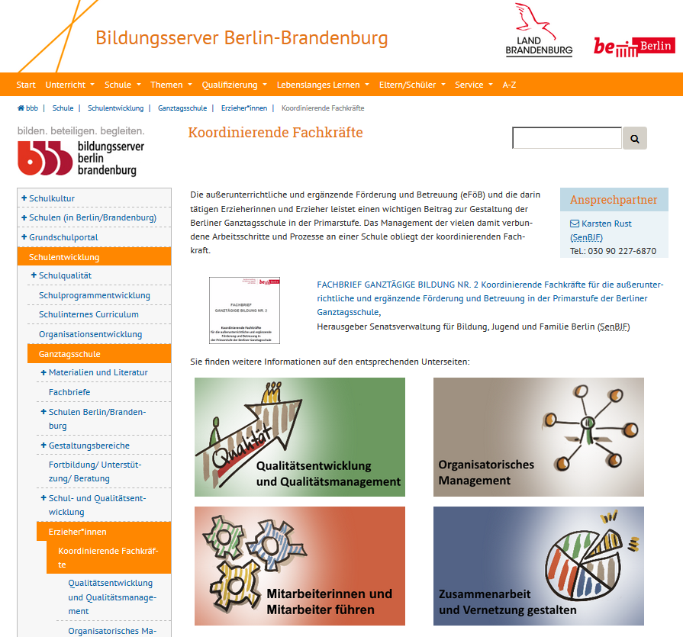
Navigationsmöglichkeiten zum Fachbrief

- per Mausklick:
https://bildungsserver.berlin-brandenburg.de/
- Schule > Schulentwicklung > Ganztagsschule
> Erzieher*innen
> Koordinierende Fachkräfte

- QR-Code
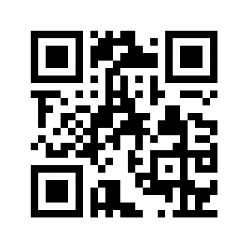

- Kurzlink
https://s.bsbb.eu/koordfk

- Link
https://bildungsserver.berlin-brandenburg.de/schule/schulentwicklung/ganztag/erzieherinnen/koordinierende-fachkraefte

Bitte nutzen Sie für die vollständige Darstellung (mit allen Abbildungen) als Browser nicht den InternetExplorer sondern Safari, FireFox, Chrome oder andere.

